ANEXO CIRCULAR N° 3 – Y 53.224 –
1- MODIFICACIONES AL PLIEGO:
Se agregan los rubros:
9.3 | Equipos de Bombeo
9.3.1 | Suministro e instalación de Bombas | UN | 2 |  |  | 18%
9.3.2 | Retiro de cañería existente | GL | 1 |  |  | 18%
9.3.3 | Cañerías y Piezas
9.3.3.1 | Suministro y colocación de cañerías PPTF 1’’ | ML | 35 |  |  | 18%
9.3.3.2 | Suministro y colocación de cañería HG 1’’ | ML | 25 |  |  | 18%
9.3.4 | Suministro y colocación de controladores de nivel | UN | 4 |  |  | 18%
9.3.5 | Suministro y colocación de tablero de automatismo | UN | 1 |  |  | 18%
9.3.6 | Mantenimiento de equipos | Mensual | 24 |  |  | 0%

        - RUBRO 9.3.- Equipos de Bombeo
          - RUBRO 9.3.1.- Suministro e instalación de Bombas

Se deberá suministrar e instalar dos electrobombas de ejecución horizontal multi etapa,

El modelo seleccionado deberá poder bombear agua a un tanque elevado que está a una altura aproximada de 35m sobre el nivel de las bombas a un caudal de 5m³/h, y su motor deberá ser trifásico 230/400V, 50hz.

Las electrobombas deberán ser correctamente fijadas a la base según recomendaciones del fabricante.
Información requerida:
El oferente deberá proporcionar en la oferta:
- Curvas características del equipo en la que constará ordenadas la altura manométrica +total, el rendimiento y la potencia absorbida, y en abscisas el caudal. Se indicará la norma usada para la determinación de dichas curvas.
- Datos técnicos a saber: marca, procedencia, modelo, tipo, tipo de rotor, rendimiento en los puntos solicitados,
- Datos del motor: marca, procedencia, potencia nominal, rendimiento nominal, amperaje nominal, velocidad de giro nominal, factor de potencia nominal, datos de los cables: sección aislante y número de ramas.
- Datos de los componentes del tablero de control.

          - RUBRO 9.3.2.- Retiro de cañería existente

Se deberán retirar todas las cañerías existentes de Hierro Galvanizado en azotea y en el ducto de escaleras.
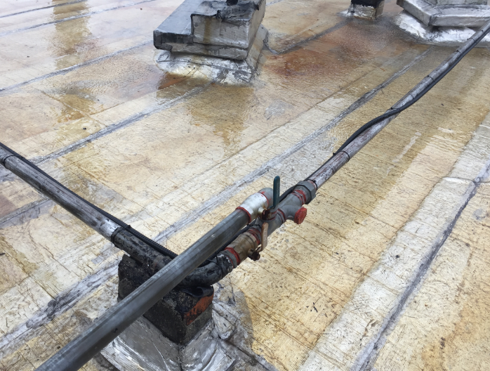
Cañería HG 1 ½” a
Sustituir por HG 1”

Corrugado de sensores a mantener

Unión de la nueva cañera de 1” a 1/ ½”

Cañería HG 1 ½” a permanecer (alimenta tanque)

Cañería HG 1 ½” a Sustituir la misma viaja de forma aparente por ojo de escalera desde las bombas hasta su entrada en la azotea

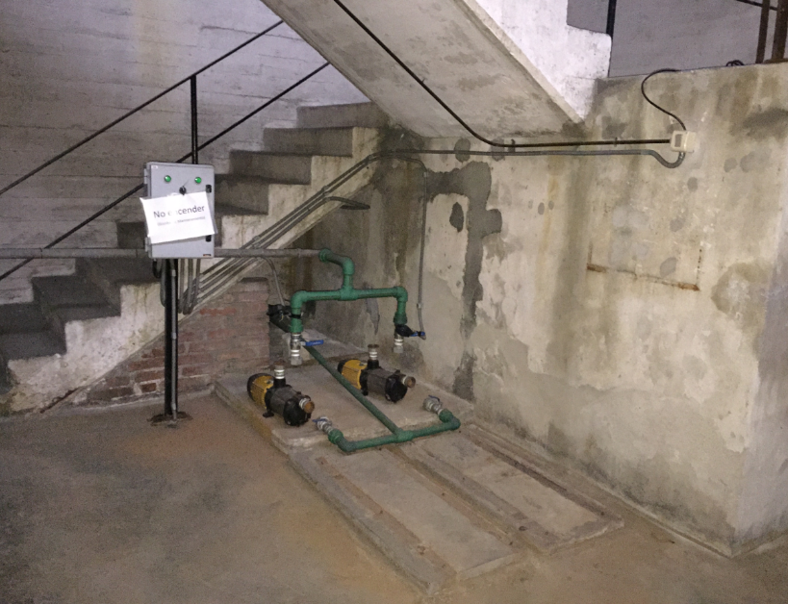

Tanque de bombeo inferior

Bombas y cañería a sustituir

Tanque de abastecimiento superior cap. 18 m3

Cañería de abastecimiento 1 ½” a permancer

          - RUBRO 9.3.3.- Cañerías y Piezas
Se deberá realizar el recambio integro de la cañería desde la toma en tanque inferior hasta el nuevo sistema de bombeo y desde el mismo hasta su conexión a pie del tanque superior en la azotea. La tubería será de Polipropileno termofusionable para una presión nominal de 20 kg/cm2 (en tramo vertical de escalera, la misma se deberá fijar con grampas tipo abrazaderas a la estructura de hormigón de la escalera existente).
En cada salida de la bomba se deberá colocar una doble unión, una válvula de retención y otra de paso; con el fin de facilitar su operatividad y mantenibilidad. En el caso de las llaves de paso, estas deberán permanecer abiertas y sin sus “manijas”, para evitar que estas sean cerradas accidentalmente.
Para las entradas de las bombas solo se deberá dejar una doble unión y una llave de paso, también sin su manija, por cada una.
Con esto se pretende no tener que manipular las válvulas en cada rotación de bomba.
En el tramos exterior (Azotea) la cañería será de HG 1” deberá apoyarse en las torretas de mampostería existente.
          - RUBRO 9.3.4.- Suministro y colocación de controladores de nivel

Se deberán colocar dos flotadores electromecánicos en cada tanque (superior e inferior). En el caso del tanque superior, uno dedicado a comandar las bombas y el otro para dar “alarma” de bajo nivel. Y en el caso del tanque inferior, se usarán como doble protección para que las bombas enciendan sin agua. Estos deberán ser alimentados en 24vac.

Se podrá mantener el caño metálico flexible que sube con la cañería de agua para la canalización del cableado de los flotadores, pero se deberá cambiar la canalización que queda a la intemperie por cañería tipo DAISA. Próximo al tanque superior se deberá instalar una caja de paso metálica que contenga los bornes de conexión de los flotadores para hacer fácil su remplazo. Toda esta nueva canalización deberá ser IPX5 o superior.

De ser necesario se deberá cambiar el cableado que no cumpla con el correcto funcionamiento del sistema.
          - RUBRO 9.3.5.- Suministro y colocación de tablero de automatismo

Se deberá instalar un tablero metálico con pintura epoxi poliéster dimensionado para poder albergar todos los componentes.

En su interior deberá contener:
- Contactores y relés térmicos, destinados a comandar y proteger cada electrobomba.
- Interruptor diferencial y Termomagnético General.
- Transformador de corriente a 24vac y sus protecciones, tales como fusibles y/o interruptor termomagnético
- Selectora de bomba operativa, “Bomba 1” o “Bomba 2”
- Selectora de modo “automático” o “manual”
- Chicharra
- Rotulados de cada elemento
- Y cualquier otro elemento necesario para su correcto funcionamiento.

En su frente deberá exhibir:
- luz piloto que indique que el mismo se encuentra energizado (esta tomará aguas debajo del interruptor general) (color ámbar).
- Indicadores de bomba seleccionada (color azul).
- Indicadores de bomba en funcionamiento (color verde)
- Indicadores de “falla de bomba”, que refleje el estado de cada relé térmico (color rojo).
- Indicador de “alarma niveles críticos” de tanque (<⅓) (color rojo).
- Indicadores de tanque lleno (verde)
- Rotulados de cada elemento.

Cada evento de falla o alarma deberá estar acompañada de una chicharra.

Arranque y parada de bombas:

En modo “automático” el automatismo deberá accionar la bomba seleccionada cuando el nivel del tanque superior este por debajo de ½ de su capacidad y apagarla una vez completado dicho nivel, siempre y cuando se encuentre nivel suficiente en el tanque inferior (>⅓). En caso de que el térmico de la bomba seleccionada actúe, debe de quedar la siguiente electrobomba operativa, automáticamente.

En modo “manual”, el sistema accionará solo la bomba seleccionada.
          - RUBRO 9.3.6.- Mantenimiento de equipos
Una vez finalizado el montaje y puesta en marcha del sistema, el oferente se comprometerá a prestar un servicio de mantenimiento del sistema por un de periodo de 2 años.
Este mantenimiento será de carácter preventivo y correctivo, y constará con una visita mensual como mínimo o las que sean necesarias para asegurar la continuidad del servicio a ser efectuada por técnicos de la firma adjudicataria.
En el costo mensual estará incluido el costo de la mano de obra y cualquier material necesario para esta tarea.
MANTENIMIENTO PREVENTIVO
Una vez al mes se deberá efectuar una visita para comprobar el buen funcionamiento de todo el sistema y cumplir con un plan de mantenimiento preventivo basado en recomendaciones del fabricante.
A su vez se deberá realizar la rotación de bombas. Se utilizará como criterio si es par o impar el mes para elegir la que bomba queda operativa.
Durante cada mantenimiento se deberá elaborar un informe de las tareas realizadas y del funcionamiento de cada componente del sistema. Dicho informe será enviado a una persona de contacto de la Sub Gerencia de Planificación y Ejecución de Obras Civiles.
MANTENIMIENTO CORRECTIVO
Ante cualquier falla del sistema el oferente será responsable de restablecer la operatividad del sistema, ya sea por un problema eléctrico, mecánico o hidráulico. Quedando excluido los casos derivados de una falta de alimentación eléctrica o de suministro de OSE.
Este mantenimiento podrá surgir tanto de lo observado durante las visitas mensuales, como de un llamado por parte de personal de UTE avisando de un mal funcionamiento del sistema.
GARANTÍA POR DEFECTOS DE FABRICACIÓN O INSTALACIÓN
Toda la instalación tendrá una garantía mínima de un año, tanto el equipamiento suministrado como todos los materiales utilizados en la instalación.

